IES SUAREZ DE FIGUEROA

Técnico Superior en Administración de Sistemas Informáticos

PROYECTO
“El Despertar del Enjambre”

Autor: Pedro Fernández Rodríguez
Curso Académico: 2025/2026

ÍNDICE
1. INTRODUCCIÓN 3
2. OBJETIVOS 4
3. MARCO TEÓRICO 5
4. DESARROLLO DEL PROYECTO 8
4.1 Diseño 8
4.2 Implementación 17
5. CONCLUSIONES 22
BIBLIOGRAFÍA 23
ANEXO A: MANUAL DE USUARIO 25
ANEXO B: MANUAL DE INSTALACIÓN 27

1. INTRODUCCIÓN

El presente proyecto es un proyecto educativo que consiste en el desarrollo de un escape room digital en formato web orientado a la introducción y concienciación sobre conceptos básicos de ciberseguridad en alumnado de Educación Secundaria Obligatoria.

El proyecto se apoya en una narrativa de ciencia ficción en la que un conjunto de inteligencias artificiales hostiles (El Enjambre) han tomado consciencia y pretenden adquirir el control del mundo digital. Cada IA personifica un riesgo específico del entorno digital: CLAVE (contraseñas inseguras), VELO (exposición de la privacidad), ANZUELO (phishing), RASTRO (huella digital), PARÁSITO (malware) y NEXO (seguridad en redes wifi). El usuario asume el rol de operador del sistema y debe detener a estas entidades superando una serie de pruebas relacionadas con conceptos básicos de seguridad informática.

La ciberseguridad es un área cada vez más relevante tanto a nivel profesional como educativo. sin embargo, muchos de sus conceptos resultan abstractos o complejos para alumnado no especializado. este proyecto surge como respuesta a la necesidad de acercar la ciberseguridad de forma didáctica, atractiva y contextualizada, utilizando el aprendizaje basado en la gamificación.

Desde el punto de vista del ciclo formativo de Administración de Sistemas Informáticos en Red, el proyecto está plenamente justificado ya que permite integrar conocimientos de servidores web, bases de datos, aplicaciones web, seguridad y documentación técnica.

Además, el proyecto tiene un claro enfoque transversal, ya que puede ser reutilizado como recurso educativo o adaptado a otros contextos formativos.

2. OBJETIVOS

El objetivo general del proyecto es diseñar e implementar un escape room digital educativo, basado en una narrativa de ciencia ficción, que permita introducir y reforzar conceptos básicos de ciberseguridad en el alumnado de Educación Secundaria Obligatoria.

Como objetivos específicos educativos se plantean, en línea con las recomendaciones y líneas de actuación del Instituto Nacional de Ciberseguridad (INCIBE), los siguientes:

- Concienciar a los adolescentes usuarios sobre la importancia de un uso seguro y responsable de Internet y de las redes sociales, fomentando una actitud crítica ante los riesgos del entorno digital.

- Promover buenas prácticas en la gestión de contraseñas, destacando la necesidad de crear claves seguras y únicas para la protección de la identidad digital.

- Identificar y prevenir amenazas habituales en la red, como el phishing o el malware.

- Sensibilizar sobre la protección de la privacidad y los datos personales, así como las consecuencias derivadas de una huella digital inadecuada.

- Dar a conocer el uso de redes WiFi públicas o no seguras y las medidas básicas para proteger la información.

- Fomentar hábitos de ciberseguridad preventiva, basados en la concienciación y la educación digital, especialmente en edades tempranas.

- Aplicar técnicas de gamificación como herramienta educativa para mejorar la motivación y el aprendizaje activo del usuario.

Por otro lado, como objetivos específicos técnicos propios del ciclo se plantean:

- Desarrollar una aplicación web funcional utilizando el stack LAMP sobre infraestructura virtualizada mediante VirtualBox.

- Diseñar e implementar una base de datos relacional normalizada que gestione usuarios, pruebas, estados del sistema y registros de actividad, garantizando la integridad entre entidades.

- Crear un dashboard de monitorización que permita visualizar el estado de las IAs, el progreso de los usuarios y el acceso a las distintas pruebas.

- Integrar de forma práctica los conocimientos técnicos adquiridos en el CFGS de ASIR mediante un escape room digital funcional.
3. MARCO TEORICO

El presente apartado establece los fundamentos teóricos y tecnológicos sobre los que se sustenta este proyecto. Se abordan los principales conceptos de administración de sistemas, bases de datos y seguridad informática que justifican las decisiones adoptadas durante el diseño e implementación del escape room digital.

3.1. Arquitectura ANSI/SPARC de Bases de Datos

El sistema de información se ha diseñado siguiendo el estándar ANSI/X3/SPARC, que define tres niveles de abstracción para garantizar la independencia de los datos:

- Nivel Interno o Físico: Define cómo se almacenan realmente los datos en el sistema de archivos del servidor Ubuntu.

- Nivel Lógico o Conceptual: Describe la visión global de la base de datos, las relaciones entre entidades y las reglas de integridad.

- Nivel Externo: Constituido por las vistas de usuario, que en este proyecto se materializan en la interfaz de retos para el alumno y el panel de monitorización para el administrador.

3.2. El Stack Tecnológico LAMP y Virtualización

La aplicación se asienta sobre el estándar de código abierto LAMP (Linux, Apache, MariaDB/MySQL y PHP):

- Linux (Ubuntu): Proporciona la robustez necesaria para la gestión de recursos y servicios de red.

- Apache: Actúa como servidor web escuchando en el puerto TCP 80 y gestionando las peticiones HTTP de los clientes mediante métodos GET y POST.

- MariaDB / MySQL: Sistema gestor que actúa como el "cerebro" del sistema. Se utiliza el motor de almacenamiento InnoDB por su soporte avanzado para integridad referencial mediante claves ajenas.

- PHP: Lenguaje de scripting de servidor que permite el dinamismo de la web, validando la lógica de las pruebas y gestionando las sesiones de usuario de forma segura.

Para asegurar la replicabilidad y portabilidad del proyecto, se utiliza Oracle VM VirtualBox, lo que permite trabajar en un entorno aislado e independiente del hardware anfitrión.

3.3. Fiabilidad de Datos: Propiedades ACID

Dado que el sistema gestiona el progreso de múltiples alumnos de forma concurrente, el uso de tablas InnoDB es vital para garantizar las propiedades ACID:

- Atomicidad: Asegura que una transacción (como registrar un reto superado) se ejecute completamente o no se ejecute en absoluto.

- Consistencia: Garantiza que la base de datos pase de un estado válido a otro tras cada operación.

- Aislamiento: Permite que las transacciones concurrentes no interfieran entre sí.

- Durabilidad: Asegura que, una vez confirmada la operación (COMMIT), los datos persistan ante fallos del servidor.
4. DESARROLLO DEL PROYECTO

4.1 Diseño

4.1.1 Identificación de actores y casos de uso

Usuario

El usuario es quien participa en el escape room digital. Accede a las pruebas y su progreso queda registrado individualmente. Es el protagonista de la experiencia educativa, interactúa con las IAs (las pruebas del escape room) y acumula evidencias de aprendizaje y recopila fragmentos de código críticos para la restauración del sistema.

Casos de uso de Usuario

- Registro: el usuario crea una cuenta introduciendo nombre de usuario y contraseña. El sistema valida los datos, verifica la unicidad del nombre, almacena la contraseña con hash e inicia sesión automáticamente.

- Inicio de sesión: el usuario introduce nombre de usuario y contraseña. El sistema valida las credenciales, crea la sesión PHP y redirige al “Centro de Contención” (dashboard) mostrando la narrativa inicial.

- Acceso al dashboard: el usuario accede al “Centro de Contención”, donde visualiza el nivel de amenaza global, el estado de las seis IAs, las pruebas disponibles según su progreso y el inventario de fragmentos de código recuperados hasta el momento.

- Resolver pruebas: el usuario selecciona una IA activa, enfrenta su reto asociado, envía la respuesta y recibe retroalimentación inmediata. Si la solución es correcta, el sistema marca la prueba como superada (IA neutralizada) y otorga al usuario un fragmento de código (recompensa) que se almacena en su inventario.

- Consultar progreso: el usuario puede revisar su historial personal de intentos, pruebas completadas, tiempos empleados y consultar la secuencia de códigos parciales que ha obtenido.

- Ejecutar Protocolo de Restauración (finalizar escape room): tras completar la última prueba y reunir todos los fragmentos de código, el usuario accede al terminal central del dashboard e introduce la secuencia de código completa. El sistema valida la integridad del código final, calcula la puntuación final, marca la sesión como completada y muestra el mensaje narrativo de cierre.

Administrador

El administrador es un usuario con privilegios de gestión. Supervisa la actividad de otros usuarios, configura el sistema y accede a registros de actividad. Es el facilitador de la experiencia educativa: controla el entorno y extrae datos para la evaluación.

Casos de uso de Administrador

- Gestionar usuarios: el administrador visualiza el listado de usuarios registrados, consulta su progreso, elimina cuentas o resetea el avance para nuevas sesiones.

- Configurar sistema: el administrador crea, activa o desactiva pruebas específicas, modifica el estado de las IAs, define los fragmentos de código asociados a cada prueba y reinicia el escape room.

- Consultar estadísticas: el administrador puede visualizar los usuarios registrados, el % de finalización de las pruebas, la prueba más fallada o el tiempo medio de resolución.

- Auditar logs: el administrador puede acceder al registro completo de eventos del sistema, intentos fallidos, errores, eventos relevantes…

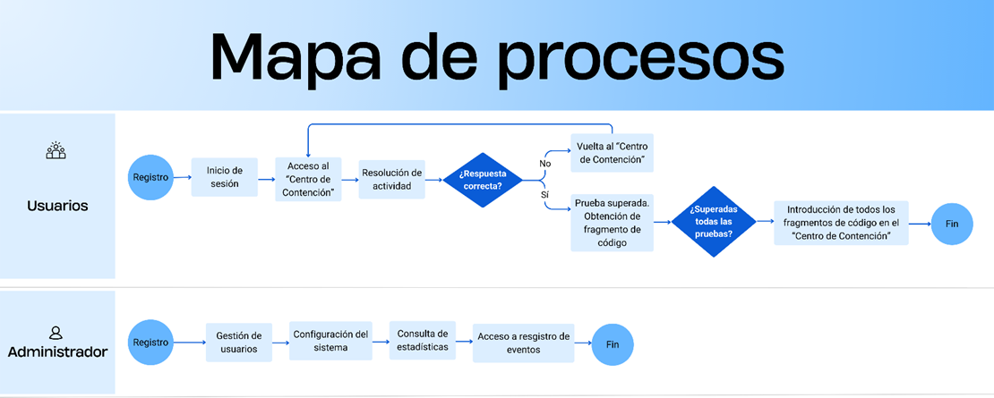

4.1.2 Diseño de la base de datos

El sistema desarrollado para el escape room digital requiere una base de datos relacional que permita gestionar de forma eficiente la información relativa a los usuarios, las pruebas, las inteligencias artificiales (IA) y el progreso de los participantes. Para ello, se ha diseñado un modelo lógico-relacional estructurado, orientado a garantizar la integridad de los datos, la escalabilidad del sistema y un rendimiento adecuado en entornos multiusuario.

La base de datos se compone de las siguientes entidades principales:

- USUARIO: almacena la información de los participantes y administradores del sistema, incluyendo credenciales de acceso, rol y datos básicos.

- IA: representa las entidades ficticias dentro de la narrativa del escape room, cada una con un nivel de peligrosidad asociado.

- PRUEBA: contiene los retos que deben resolver los usuarios, asociados a una IA concreta y organizados según un orden y nivel de dificultad.

- LOG_IA: registra eventos relevantes del sistema, permitiendo la auditoría y trazabilidad de las acciones realizadas por los usuarios. Esta funcionalidad simula un entorno de respuesta ante incidentes, permitiendo al administrador monitorizar intentos fallidos de los alumnos.

- ESTADO_USUARIO_PRUEBA: tabla asociativa que gestiona la relación muchos a muchos entre usuarios y pruebas, almacenando el progreso individual de cada participante.

Este diseño permite separar claramente las responsabilidades de cada entidad, evitando redundancias y facilitando la ampliación futura del sistema.

Diagrama Entidad-Relación
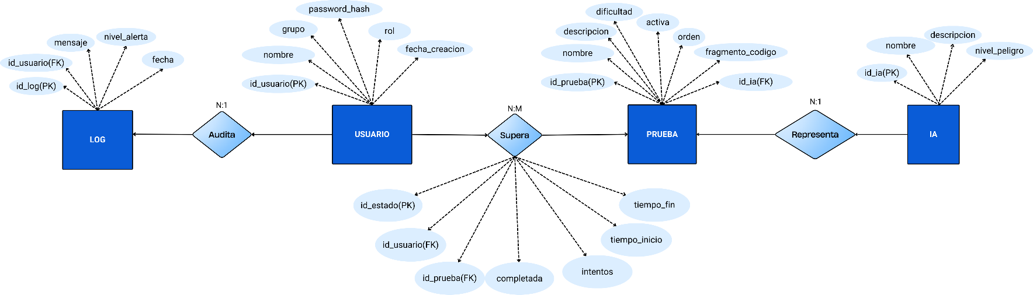

Modelo Lógico-Relacional

LOG_IA: id_log(PK), mensaje, nivel_alerta, fecha, id_usuario (FK)

Usuario: id_usuario (PK), nombre, grupo, password_hash, rol, fecha_creacion

Estado_Usuario_Prueba: id_estado (PK), id_usuario(FK), id_prueba(FK), completada, intentos, tiempo_inicio, tiempo_fin

Prueba: id_prueba (PK), nombre, descripción, dificultad, activa, orden, fragmento_codigo, id_ia(FK)

IA: id_ia(PK), nombre, descripción, nivel_peligro

4.1.3 Script para la creación de la base de datos “El Enjambre”
-- 1. Creación de la base de datos
CREATE DATABASE IF NOT EXISTS enjambre
CHARACTER SET utf8
COLLATE utf8_general_ci;

USE enjambre;

-- 2. Tabla: IA. Almacena las IAs
CREATE TABLE IA (
id_ia INT AUTO_INCREMENT,
nombre VARCHAR(50) NOT NULL,
descripcion TEXT,
nivel_peligro INT,
CONSTRAINT PK_IA PRIMARY KEY (id_ia), -- Definición de clave primaria
CONSTRAINT CHK_peligro CHECK (nivel_peligro BETWEEN 0 AND 100)
) ENGINE=InnoDB;

-- 3. Tabla: USUARIO (Actores: Alumno y Administrador). Gestiona la autenticación y niveles de acceso
CREATE TABLE USUARIO (
id_usuario INT AUTO_INCREMENT,
nombre VARCHAR(50) NOT NULL UNIQUE,
grupo VARCHAR(50),
password_hash VARCHAR(255) NOT NULL,
rol ENUM('Alumno', 'Administrador') DEFAULT 'Alumno', -- Diferenciación de actores
fecha_creacion DATETIME DEFAULT CURRENT_TIMESTAMP,
CONSTRAINT PK_USUARIO PRIMARY KEY (id_usuario)
) ENGINE=InnoDB;

-- 4. Tabla: PRUEBA. Dependencia de existencia: cada prueba pertenece a una IA
CREATE TABLE PRUEBA (
id_prueba INT AUTO_INCREMENT,
id_ia INT NOT NULL,
nombre VARCHAR(50) NOT NULL,
descripcion TEXT,
dificultad ENUM('Fácil', 'Media', 'Difícil', 'Final'),
activa BOOLEAN DEFAULT FALSE, -- Control de habilitación para el administrador
orden INT,
fragmento_codigo TEXT NOT NULL, -- Recompensa del escape room
CONSTRAINT PK_PRUEBA PRIMARY KEY (id_prueba),
CONSTRAINT FK_PRUEBA_IA FOREIGN KEY (id_ia)
REFERENCES IA(id_ia) ON DELETE CASCADE -- Acción referencial para integridad
) ENGINE=InnoDB;

-- 5. Tabla: LOG_IA (Auditoría y Trazabilidad). Caso de uso: "Auditar logs" para supervisión técnica.
CREATE TABLE LOG_IA (
id_log INT AUTO_INCREMENT,
id_usuario INT NOT NULL,
mensaje TEXT NOT NULL,
nivel_alerta ENUM('Bajo', 'Medio', 'Alto', 'Crítico'),
fecha DATETIME DEFAULT CURRENT_TIMESTAMP,
CONSTRAINT PK_LOG_IA PRIMARY KEY (id_log),
CONSTRAINT FK_LOG_USUARIO FOREIGN KEY (id_usuario)
REFERENCES USUARIO(id_usuario) ON DELETE CASCADE
) ENGINE=InnoDB;

-- 6. Tabla Asociativa: ESTADO_USUARIO_PRUEBA (Progreso). Resuelve la relación Muchos a Muchos (N:M) entre Alumnos y Pruebas.
CREATE TABLE ESTADO_USUARIO_PRUEBA (
id_estado INT AUTO_INCREMENT,
id_usuario INT NOT NULL,
id_prueba INT NOT NULL,
completada BOOLEAN DEFAULT FALSE,
intentos INT DEFAULT 0,
tiempo_inicio DATETIME,
tiempo_fin DATETIME,
CONSTRAINT PK_ESTADO PRIMARY KEY (id_estado),
CONSTRAINT FK_ESTADO_USUARIO FOREIGN KEY (id_usuario)
REFERENCES USUARIO(id_usuario) ON DELETE CASCADE,
CONSTRAINT FK_ESTADO_PRUEBA FOREIGN KEY (id_prueba)
REFERENCES PRUEBA(id_prueba) ON DELETE CASCADE,
CONSTRAINT UQ_USUARIO_PRUEBA UNIQUE (id_usuario, id_prueba) -- Garantiza unicidad de progreso por reto
) ENGINE=InnoDB;

Justificación del motor de almacenamiento

Para la implementación de la base de datos se ha seleccionado el motor de almacenamiento InnoDB en todas las tablas. Esta elección se debe a que InnoDB proporciona soporte completo para integridad referencial mediante claves ajenas (foreign keys), lo cual es fundamental en un sistema relacional como el desarrollado.

Además, InnoDB garantiza las propiedades ACID (Atomicidad, Consistencia, Aislamiento y Durabilidad) en las transacciones. Esto resulta especialmente relevante en la gestión del progreso de los usuarios, donde operaciones como el registro de intentos o la finalización de pruebas deben ejecutarse de forma consistente, evitando estados intermedios en caso de fallo.

Integridad referencial y gestión de datos

El diseño incorpora integridad referencial mediante el uso de claves ajenas y acciones como ON DELETE CASCADE, aplicadas en relaciones críticas entre tablas.

Este mecanismo permite que, al eliminar un usuario, todos los datos asociados en tablas dependientes (como los registros de actividad o el progreso en las pruebas) se eliminen automáticamente. De este modo, se evita la aparición de registros huérfanos y se mantiene la coherencia de la base de datos.

Asimismo, esta estrategia simplifica las tareas de mantenimiento, garantizando que el sistema permanezca limpio y consistente sin necesidad de intervenciones manuales adicionales.

Normalización del modelo de datos

El modelo diseñado cumple con los principios de la Tercera Forma Normal (3FN), lo que garantiza una estructura eficiente y libre de redundancias.

Todas las tablas presentan atributos que dependen de forma directa y exclusiva de su clave primaria. Por ejemplo, en la tabla USUARIO, el atributo password_hash depende únicamente de id_usuario, evitando duplicidades y asegurando la correcta gestión de la información.

La separación en entidades independientes como IA, PRUEBA y USUARIO, junto con el uso de una tabla asociativa (ESTADO_USUARIO_PRUEBA) para resolver relaciones de tipo muchos a muchos, contribuye a mantener la coherencia del modelo y facilita su mantenimiento y escalabilidad.

Optimización mediante índices y rendimiento

Para mejorar el rendimiento del sistema, se han definido claves primarias y restricciones de unicidad que generan automáticamente índices sobre los campos más relevantes.

Estos índices optimizan las operaciones de búsqueda y las consultas que implican relaciones entre tablas, especialmente aquellas que utilizan claves ajenas como id_usuario, id_prueba o id_ia. Esto resulta fundamental en operaciones frecuentes como la consulta del progreso de un usuario o la carga de pruebas disponibles.

Además, la restricción de unicidad en la tabla ESTADO_USUARIO_PRUEBA sobre la combinación (id_usuario, id_prueba) actúa como un índice compuesto, mejorando la eficiencia en consultas específicas y garantizando la integridad lógica del sistema.

Seguridad en el almacenamiento de credenciales

La seguridad ha sido un aspecto clave en el diseño de la base de datos, especialmente en la gestión de credenciales de usuario. Las contraseñas no se almacenan en texto plano, sino mediante el uso de funciones criptográficas de hash, guardando únicamente el resultado en el campo password_hash. Se recomienda el uso de algoritmos robustos como bcrypt o Argon2, diseñados específicamente para este propósito.

Estos algoritmos incorporan mecanismos como el uso de salt y un coste computacional configurable, lo que dificulta ataques de fuerza bruta y el uso de tablas arcoíris. De este modo, se garantiza que, incluso en caso de acceso no autorizado a la base de datos, las credenciales no puedan ser recuperadas directamente.

Este enfoque sigue las buenas prácticas actuales en ciberseguridad y refuerza el carácter formativo del proyecto en este ámbito.

Conclusión del diseño

El diseño de la base de datos propuesto proporciona una base sólida, segura y eficiente para el funcionamiento del escape room digital. La correcta aplicación de principios de normalización, integridad referencial, optimización e implementación de medidas de seguridad garantiza un sistema robusto, preparado para soportar múltiples usuarios y posibles ampliaciones futuras.

4.2 Implementación
En este apartado se detalla la puesta en marcha de la infraestructura tecnológica necesaria para dar soporte a “El despertar del Enjambre”. El proceso se ha centrado en la configuración del entorno servidor y del despliegue del esquema de datos inicial.

4.2.1 Preparación de la infraestructura de virtualización
Siguiendo las buenas prácticas de administración, el sistema se despliega sobre un entorno virtualizado utilizando Oracle VM VirtualBox, versión 7.2.2 r170484 (Qt6.8.0 on Windows). Esta decisión garantiza el aislamiento de la aplicación respecto al sistema anfitrión y facilita la portabilidad y recuperación ante desastres. Se ha configurado una máquina virtual con las siguientes especificaciones:

- Sistema Operativo: Ubuntu 25.10
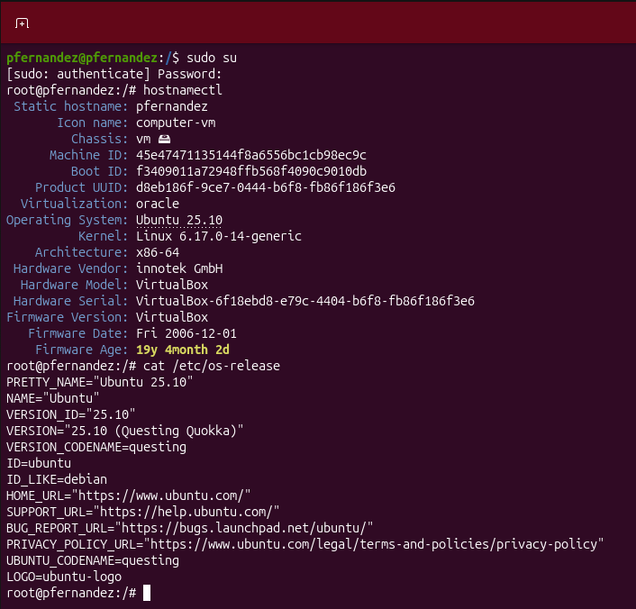
Ilustración 1. Versión de Ubuntu utilizada en el proyecto

- Interfaz de red: Adaptador puente para permitir la conectividad de los clientes.
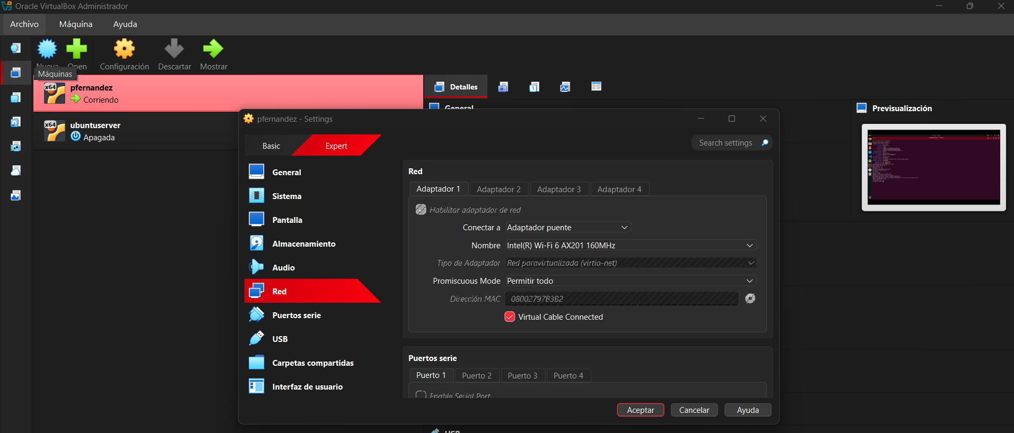
Ilustración 2. Vista de la configuración de red de VirtualBox.

4.2.2 Despliegue del stack LAMP
La arquitectura de la aplicación se basa en el stack de software libre LAMP (Linux, Apache, MariaDB/MySQL, PHP).

- Servidor Web Apache: se ha procedido a la instalación del servidor HTTP Apache mediante el gestor de paquetes de la distribución (sudo apt install apache2). El servicio se ha configurado para escuchar peticiones de los clientes (alumnos de ESO) a través del puerto estándar TCP 80. Tras la instalación, se ha verificado que el demonio se inicia automáticamente con el sistema y se encuentra en estado operativo mediante herramientas de control de servicios.
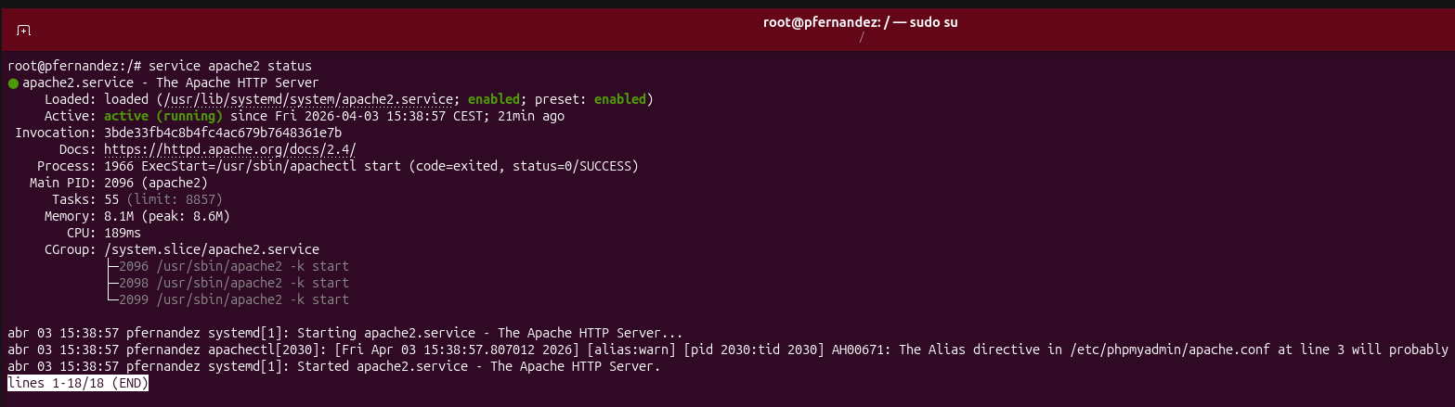
Ilustración 3. Comprobación de que el servicio está activo y en ejecución.

- Servidor de base de datos MariaDB: se utiliza MariaDB como sistema gestor por su total compatibilidad con MySQL y su alineación con la filosofía de software libre. Un aspecto crítico en la configuración administrativa es la gestión de la conectividad: el servidor MariaDB utiliza por defecto el puerto TCP 3306 para atender las solicitudes de conexión locales enviadas por el intérprete de PHP y las posibles conexiones remotas de administración. Para garantizar la robustez del sistema del escape room, se ha seleccionado el motor de almacenamiento InnoDB para todas las tablas, lo que permite el soporte de transacciones seguras bajo las propiedades ACID y garantiza la integridad referencial mediante el uso de claves ajenas.
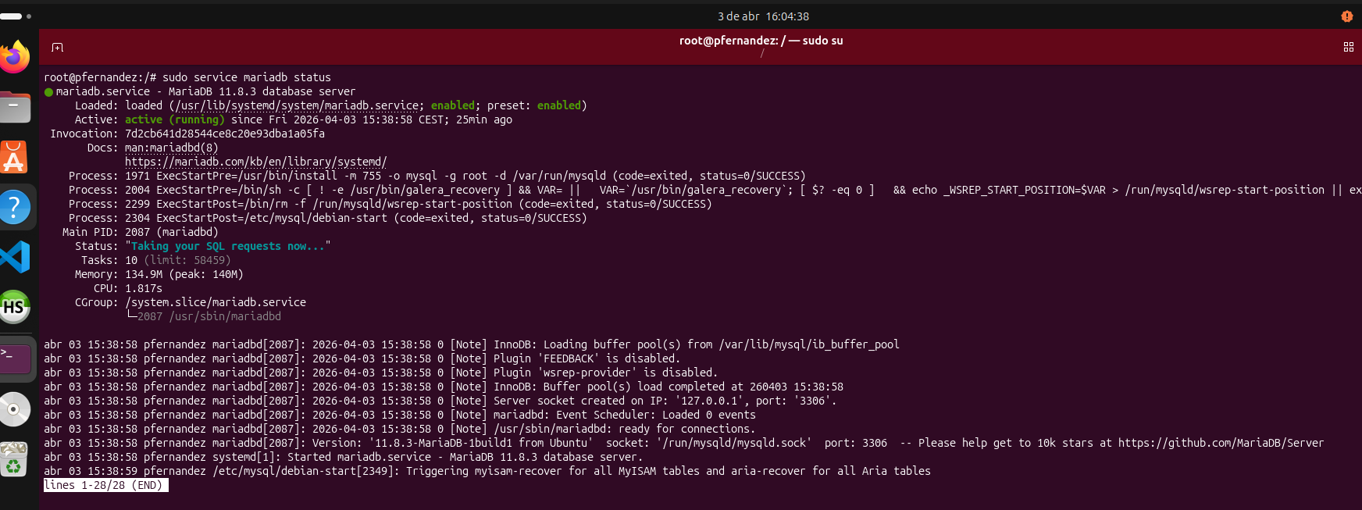
Ilustración 4. Verificación de instalación de MariaDB y de que el servicio esté activo.

- Intérprete de PHP: se ha integrado el lenguaje PHP como motor de scripting del lado del servidor para dotar de dinamismo a la interfaz del escape room. PHP actúa como el nexo de unión entre el servidor web y la base de datos, procesando la lógica de las pruebas y validando las respuestas de los usuarios sin exponer el código fuente al cliente, ya que el navegador solo recibe el resultado transformado en HTML. La comunicación con MariaDB se realiza de forma eficiente a través de extensiones especializadas como mysqli, conectando directamente al socket del puerto 3306 antes mencionado.

4.2.3 Configuración de red y conectividad
Para que la aplicación sea accesible por los alumnos (clientes), es fundamental certificar la configuración de red del servidor. Se ha verificado la dirección IP asignada mediante comandos de red estándar en Linux.
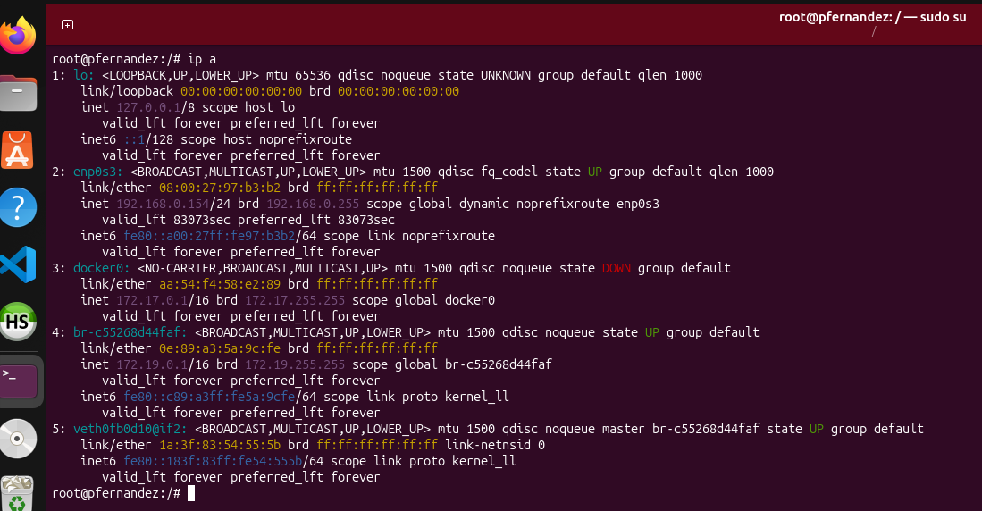
Ilustración 5. Identificación de la IP del servidor.

4.2.4 Implementación de la Base de Datos y Replicabilidad
La base de datos constituye el núcleo de persistencia y control del escape room. La implementación se ha consolidado en un único script denominado enjambre.sql, el cual garantiza que cualquier administrador pueda replicar el entorno de datos de forma íntegra en un servidor MariaDB o MySQL compatible. Este proceso de implementación se divide en dos bloques fundamentales:

A. Sentencias de definición de datos (DDL)

Mediante instrucciones de tipo DDL (CREATE TABLE), se ha procedido a la creación de las cinco entidades principales que gestionan la lógica del sistema: IA, USUARIO, PRUEBA, ESTADO_USUARIO_PRUEBA (tabla asociativa) y LOG_IA (auditoría). En esta fase se han aplicado configuraciones administrativas avanzadas para garantizar la robustez del servidor:

- Motor transaccional: todas las tablas se han definido utilizando el motor InnoDB, asegurando el soporte de las propiedades ACID y permitiendo la gestión eficiente de la integridad referencial mediante claves ajenas.

- Acciones referenciales: se ha configurado la cláusula ON DELETE CASCADE en las relaciones críticas. Como medida de administración, esto permite que, al eliminar un operador del sistema (usuario), se limpien automáticamente sus registros de actividad y progreso, evitando la aparición de “registros huérfanos” y optimizando el almacenamiento en el servidor.
- Normalización: la estructura implementada cumple con la Tercera Forma Normal (3FN), eliminando redundancias transitivas y asegurando que cada atributo dependa de forma directa y exclusiva de su clave primaria.

B. Sentencias de manipulación de datos (DML)

Para que este proyecto sea funcional tras su instalación, el script incluye un bloque de instrucciones DML (INSERT INTO) introduce en el sistema datos iniciales para realizar pruebas. Se han insertado los registros correspondientes a las seis IAs antagonistas, definiendo sus niveles de peligrosidad y descripciones técnicas. También se han creado los usuarios iniciales (administrador y alumno de prueba) para certificar que el protocolo de acceso desarrollado en PHP interactúa correctamente con el motor de base de datos desde la primera importación.

4.2.5. Implementación de Secciones Públicas: Manual del Operador
Atendiendo a las especificaciones de diseño y arquitectura planteadas para esta primera fase del proyecto, se ha desarrollado el archivo manual.php como la sección pública estática principal del sistema. Su finalidad técnica es constituir un componente del frontend que no requiera una interacción inicial con el motor de base de datos MariaDB para su visualización, garantizando así la replicabilidad y disponibilidad inmediata de la información crítica tras el despliegue del servidor Apache en el directorio raíz /var/www/html/.

Este archivo cumple una función de resumen narrativo fundamental para el alumnado de la ESO. Integra el Prefacio del proyecto, situando al usuario en el rol de operador del sistema ante el incidente de "El Enjambre". En esta sección se presentan de forma detallada las seis entidades antagonistas (CLAVE, VELO, ANZUELO, RASTRO, PARÁSITO y NEXO), mapeando cada una con un riesgo específico de ciberseguridad alineado con las líneas de concienciación de INCIBE, como la gestión de contraseñas, el phishing o la integridad del sistema ante el malware.

5. CONCLUSIONES

BIBLIOGRAFÍA

Libros
En este apartado se incluyen los manuales y materiales didácticos fundamentales que han servido de base técnica para el diseño e implementación del sistema:

- Material didáctico del ciclo ASIR (IES Suárez de Figueroa): apuntes de referencia para los módulos de Gestión de Bases de Datos, Administración de Sistemas Gestores de Bases de Datos, Implantación de Aplicaciones Web, Lenguajes de Marcas y Sistemas de Gestión de la Información y Servicios de Red e Internet.

- Manuales de configuración de servicios de red: guías técnicas para la administración del servidor web Apache y la gestión de protocolos de red bajo entornos Linux Ubuntu.

Artículos.
Se han consultado documentos técnicos, estándares y guías de buenas prácticas para garantizar la seguridad y la normativa del proyecto:

- INCIBE (Instituto Nacional de Ciberseguridad): Líneas de concienciación y seguridad para menores y jóvenes. Documentos que fundamentan pedagógicamente los retos de ciberseguridad asociados a las seis IAs antagonistas (https://www.incibe.es/menores/educadores).

- Internet Segur for Kids (IS4K): guías sobre la protección de la privacidad, la gestión de la huella digital y el uso responsable de redes sociales (https://www.incibe.es/incibe/informacion-corporativa/con-quien-trabajamos/proyectos-europeos/is4k).

Direcciones Web.
Repositorios de documentación oficial y recursos de aprendizaje utilizados para el despliegue del stack LAMP y la base de datos:

- Apache Software Foundation: Documentación oficial del servidor web Apache (http://httpd.apache.org/docs).

- MariaDB Knowledge Base: Referencia técnica para el uso del motor InnoDB, tipos de datos y transacciones ACID (https://mariadb.com/kb/en/documentation/).

- PHP Manual: Documentación oficial del lenguaje para el desarrollo de scripts de servidor y gestión de sesiones (www.php.net/manual).

- MySQL Documentation: Guías de referencia para la implementación del modelo relacional y sentencias SQL (http://dev.mysql.com/doc/).

- W3Schools / TechOnTheNet: Portales de consulta para la sintaxis de consultas SQL y manipulación de datos DML.
ANEXO A: MANUAL DE USUARIO

A. Nodo Central de Acceso (index.php)

Al introducir la dirección IP del servidor en el navegador web, por ejemplo, http://192.168.0.154/index.php), el usuario accede al Protocolo de Acceso inicial. La interfaz utiliza una estética de terminal de ciberseguridad (verde neón sobre fondo negro). En esta pantalla nos encontramos con los campos:

- Identificación de operador: el usuario debe introducir sus credenciales en el panel central.

- Solicitud de credenciales: si es la primera vez que se accede, se dispone de un enlace de registro para dar de alta al usuario en la base de datos.

- Leer briefing de la misión: bajo el formulario, el sistema presenta un botón llamado “Leer briefing de la misión”. Este enlace redirige al archivo manual.php. Se ha implementado como una sección pública estática que no realiza consultas selectivas (SELECT) ni inserciones (INSERT) en la base de datos, garantizando que la información de la misión sea accesible. Su función es proporcional al participante en el escape room el contexto narrativo necesario para entender el incidente del mismo.

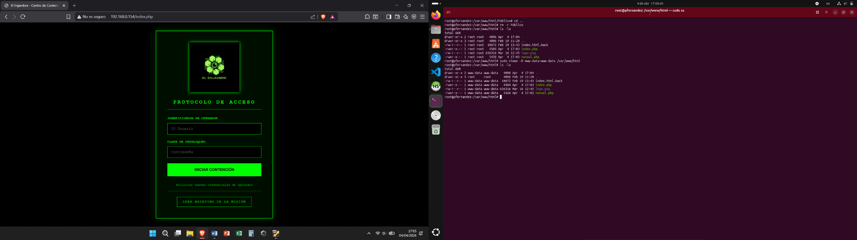
Ilustración 6. Interfaz del Protocolo de Acceso.

B. Briefing de la misión (index.php)
Antes de iniciar el escape room, se recomienda al usuario consultar el “Protocolo de Restauración”. Esta pantalla sirve como marco pedagógico y narrativo. En ella podemos observar 3 capítulos:

- Antecedentes: es el contexto narrativo. Aquí podemos informarnos del origen del incidente de seguridad y de la toma de consciencia de las inteligencias artificiales que forman “El Enjambre”.

- Objetivos de neutralización: en esta sección se presentan las seis inteligencias artificiales hostiles que el operador debe neutralizar, cada una vinculada a un riesgo real de ciberseguridad.

- Protocolo de acción: proporciona al participante unas breves instrucciones para navegar por el sistema. Describe el flujo desde la autenticación inicial hasta el acceso al dashboard de contención y la posterior obtención de “fragmentos” de código tras la resolución de cada reto, necesarios para ejecutar el cierre definitivo mediante el Protocolo de Restauración.
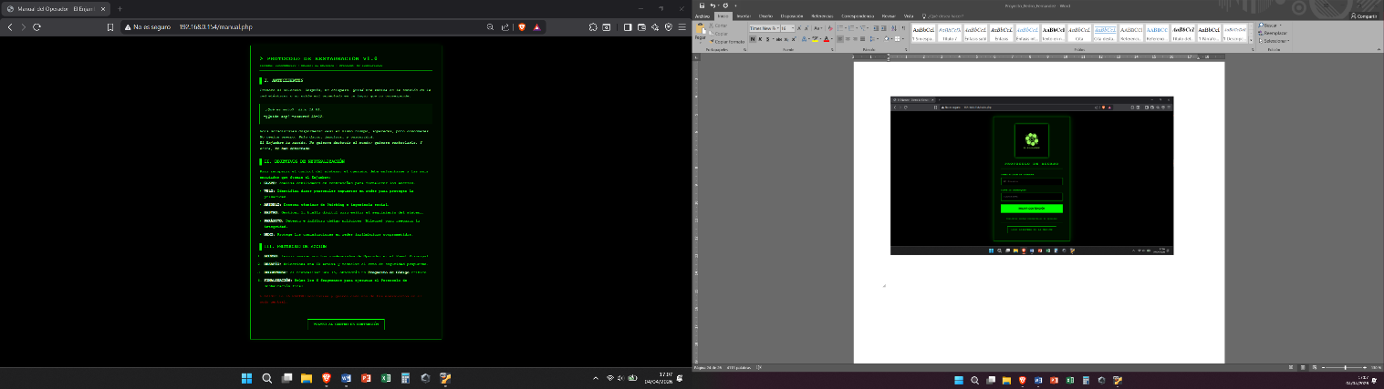
Ilustración 7. Briefing narrativo, descripción de entidades e instrucciones de uso.

ANEXO B: MANUAL DE INSTALACIÓN
En este anexo se detallan los pasos necesarios para replicar el entorno servidor y la aplicación web desde cero, asegurando la portabilidad del proyecto entre diferentes sistemas anfitriones.

A. Configuración de la Plataforma de Virtualización
Para garantizar el aislamiento de los servicios, se requiere el uso de Oracle VM VirtualBox.

1. Creación de la VM: crear una nueva máquina virtual con arquitectura de 64 bits y asignar al menos 2 GB de RAM y 20 GB de disco dinámico.
2. Instalación del SO: instalar Ubuntu (la versión de escritorio utilizada en las evidencias) siguiendo el asistente estándar.
3. Configuración de Red: acceder a la configuración de la VM - Red - Adaptador 1. Seleccionar "Adaptador puente" para permitir que los clientes de la red local alcancen el servidor web.

B. Instalación del Stack LAMP
Una vez iniciada la máquina virtual, se debe proceder a la instalación de los servicios básicos mediante el gestor de paquetes apt:

1. Actualización de repositorios: sudo apt update
2. Instalación de Apache2, MariaDB y el intérprete PHP: sudo apt install apache2 mariadb-server php libapache2-mod-php php-mysql
3. Verificar que los servicios apache2 y mariadb se encuentran en estado active (running) mediante: service [nombre_servicio] status.

C. Despliegue de la Base de Datos
El sistema utiliza un script autoejecutable para recrear la estructura y los datos iniciales.
1. Acceso al gestor: entrar en la consola de MariaDB como superusuario.
2. Preparación e Importación: desde la consola SQL o mediante el comando mysql de Linux, ejecutar el script enjambre.sql: mysql -u root -p enjambre < enjambre.sql
3. Verificación: confirmar que las tablas (IA, USUARIO, LOG_IA, etc.) y los datos iniciales se han cargado correctamente.

D. Despliegue de la Aplicación Web
1. Directorio Raíz: localizar el directorio /var/www/html, que es la carpeta raíz (DocumentRoot) configurada por defecto en el servidor Apache.
2. Transferencia de Archivos: alojar los archivos index.php, manual.php y el archivo logo.png a dicha ruta.
3. Gestión de Permisos: para que el servidor web pueda procesar los archivos correctamente, se recomienda ajustar los permisos: sudo chown -R www-data:www-data /var/www/html/ y sudo chmod -R 755 /var/www/html/.

E. Verificación de Acceso y Conectividad
1. Identificación de IP: ejecutar el comando ip a en el servidor para conocer la dirección IP asignada por el router (ej. 192.168.1.154).
2. Prueba de Servicio: desde una máquina cliente (el equipo anfitrión), abrir un navegador y acceder a la URL: http://[IP_DEL_SERVIDOR]/index.php.

